临沂跨境电商公共服务平台
操作手册

2020.11.13

一、跨境进口申报系统操作手册
跨境报文管理，主要针对各类报文的查看，一般提供给技术人员查看。
主要功能：
- 海关订单管理
- 海关支付单管理
- 海关运单管理
- 海关清单管理
- 海关撤销申请单管理
- 海关退货申请单
- 海关入库明细单
- 海关电子税单
- 海关电子税单状态
- 海关运单状态

1.1海关订单查询
电商企业通过API接口将订单数据发送至服务平台，并在服务平台查询订单详情和订单申报状态信息。
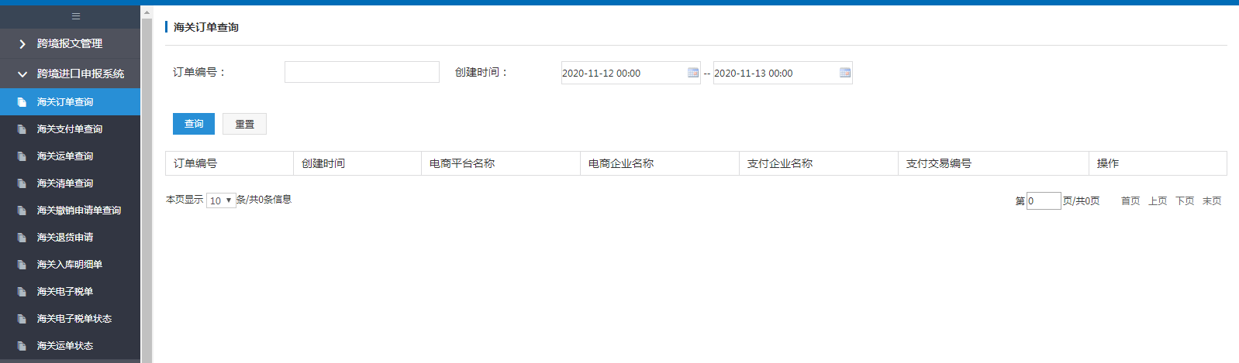

1.2海关支付单查询
支付企业通过API接口将支付数据发送至服务平台，并在服务平台查询支付单详情和申报状态信息。
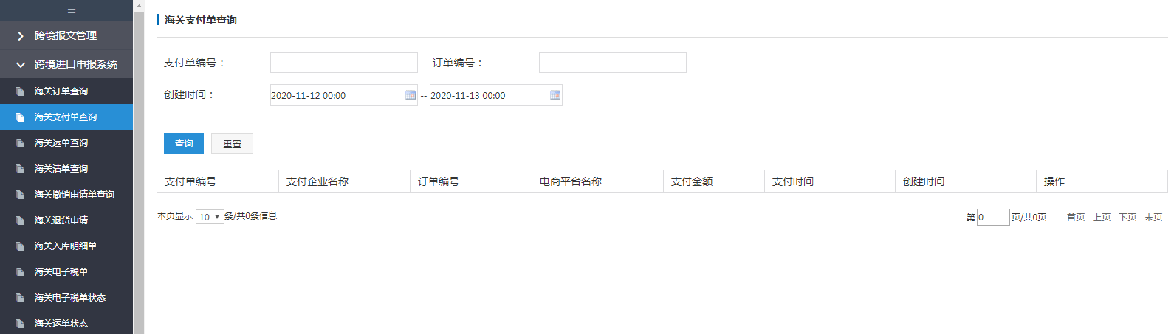

1.3海关运单查询
快递企业通过API接口将运单数据发送至服务平台，并在服务平台查询运单详情和申报状态信息。
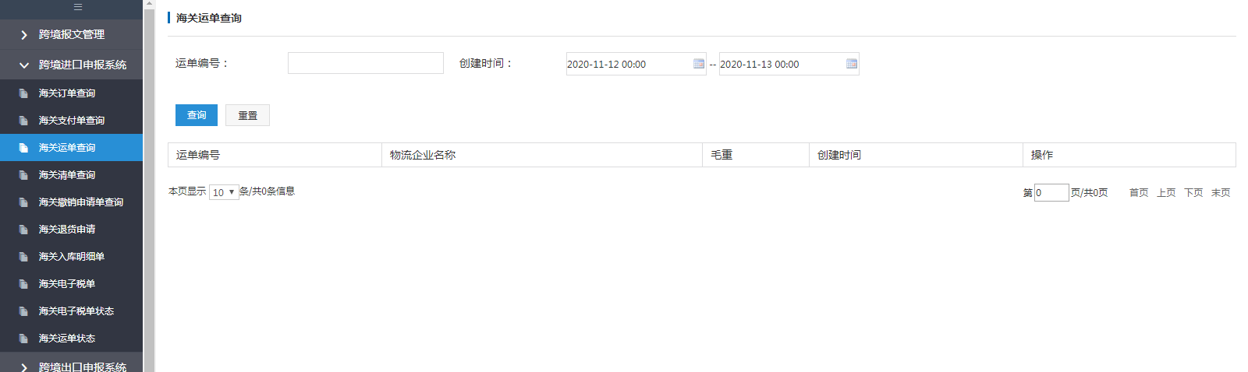

1.4海关清单查询
服务平台整合清单并发送总署，电商企业登入服务平台查询清单详情和申报状态信息。
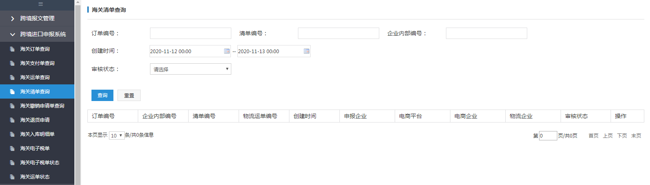

1.5海关撤销申请单查询
按业务需求维度检索清单撤销状态，显示撤销清单的基本内容。查询结果能进行数据导出，生成相应文档。
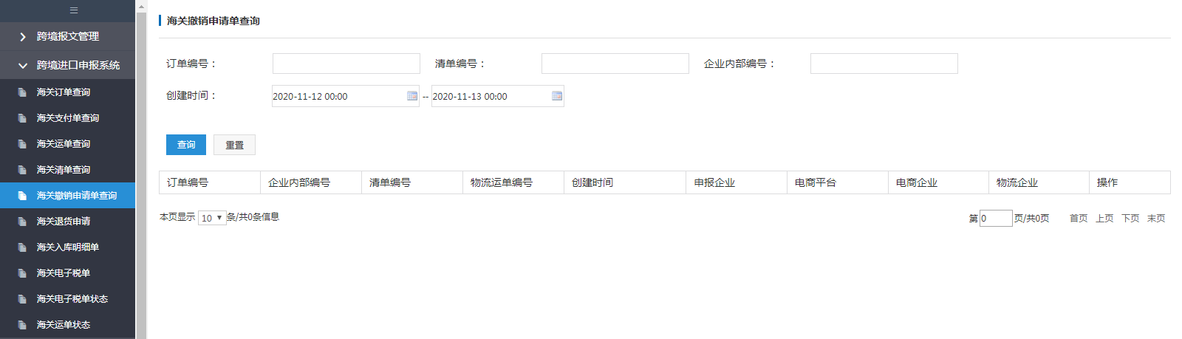

1.6海关退货申请
按业务需求维度检索查询退货清单状态，显示基本内容。
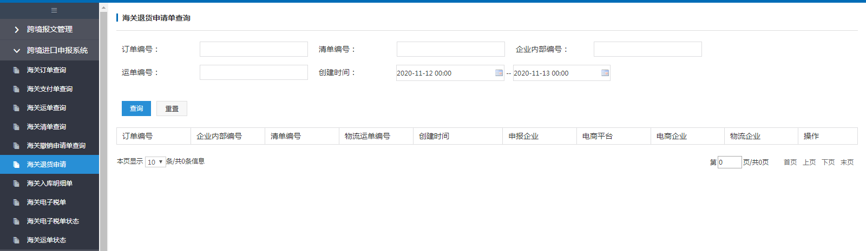

1.7海关入库明细单
海关入库明细单，主要是针对9610进口的单子查询。
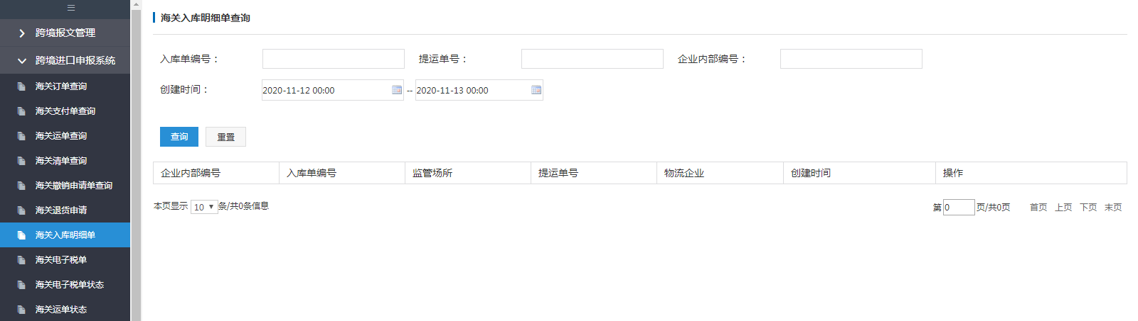

1.8海关电子税单
企业申报的网购保税订单、直购订单发送到平台后，平台会对税款进行计算，并将生成好的税款提供企业查询。
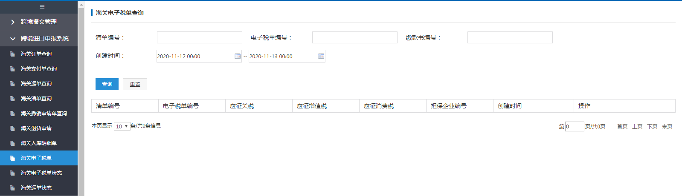

1.9海关电子税单状态查询
企业申报的网购保税订单、直购订单发送到平台后，平台会对税款进行计算，并将生成好的税款的状态进行查询。
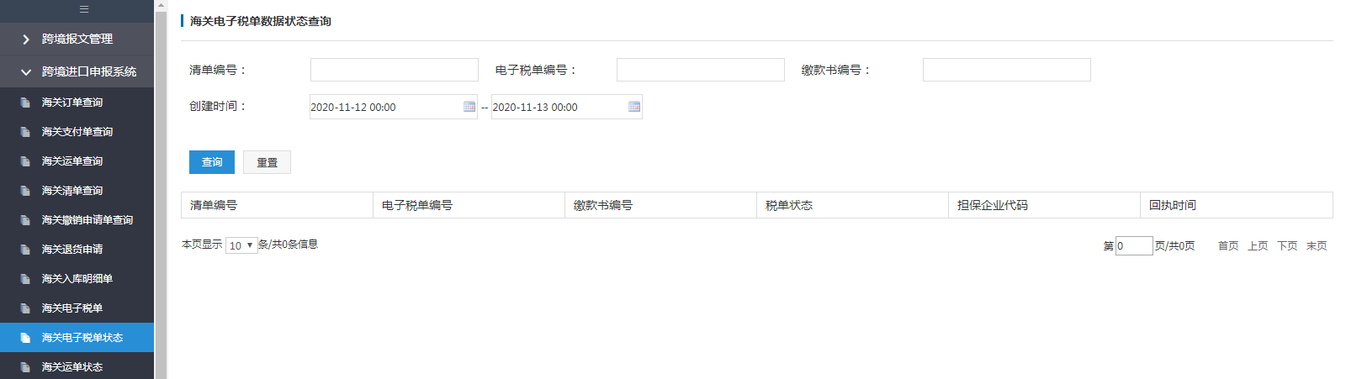

1.10海关运单查询
提供海关运单号进行明细的查询
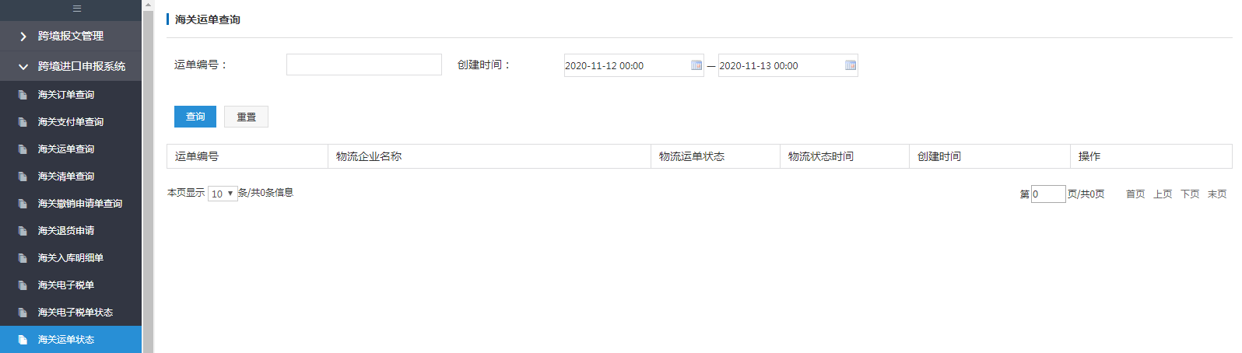

二、跨境出口申报系统操作手册

2、跨境出口业务模式概述

2.1关于跨境出口业务模式
符合条件的电子商务企业或平台与综试区联网，境外个人跨境网购后，电子商务企业或平台将电子订单、 支付凭证、 电子运单等传输给综试区，电子商务企业或其代理人向综试区提交申报清单，商品以邮件、 快件方式运送出境。货物采用“清单核放、汇总申报”方式通关，简化申报模式下货物采用“清单核放，汇总统计”方式通关。

2.2关于跨境出口业务流程环节
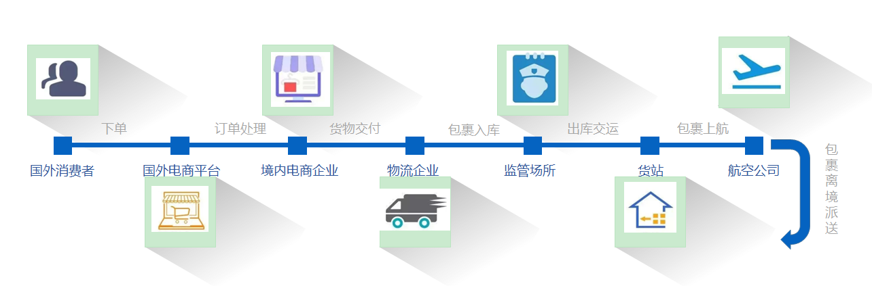

2.3关于 跨境出口业务通关详细流程
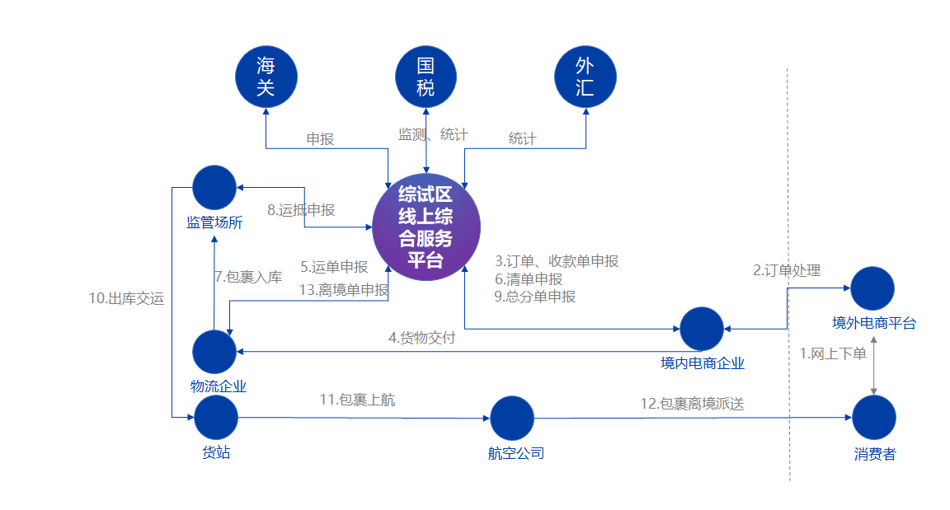

2.4关于跨境出口单据角色及流程
- 电子商务企业或电子商务交易平台角色单据：订单、收款单、清单、总分单
- 物流企业角色单据：运单、离境单
- 监管场所经营人角色单据：运抵单
- 跨境出口业务单据申报流程：订单、付款单---运单---清单---总分单—运抵单---离境单

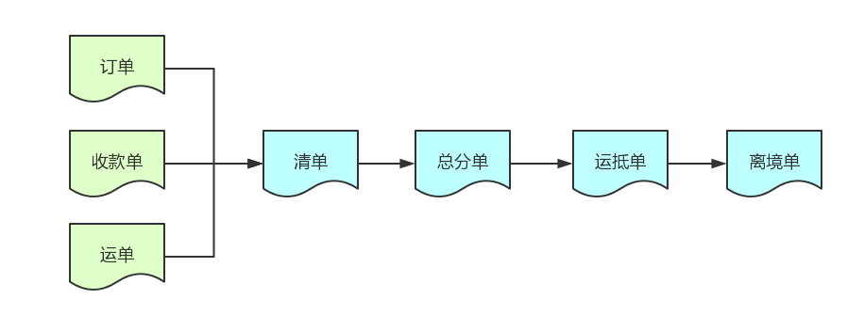

2.5本平台主要功能模块
- 海关订单管理
- 海关收款单管理
- 海关运单管理
- 海关清单管理
- 海关总分单管理
- 海关运抵单管理
- 海关离境单管理
- 海关撤销申请单管理
- 海关汇总申请单

2.6海关订单管理
海关订单管理数据接入
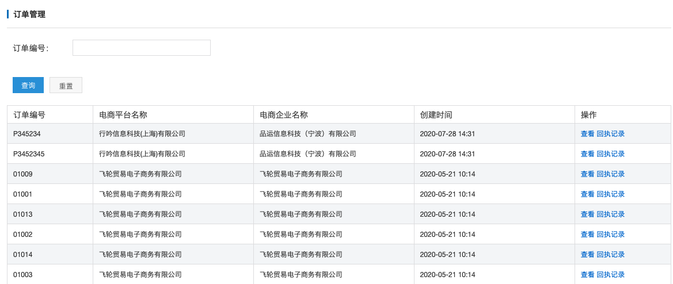
- 用户角色定义：电子商务企业
- 用户根据总署统一版标准接口，接入跨境出口申报系统。
- 订单数据接入后，可查看订单详细信息，如下图所示：
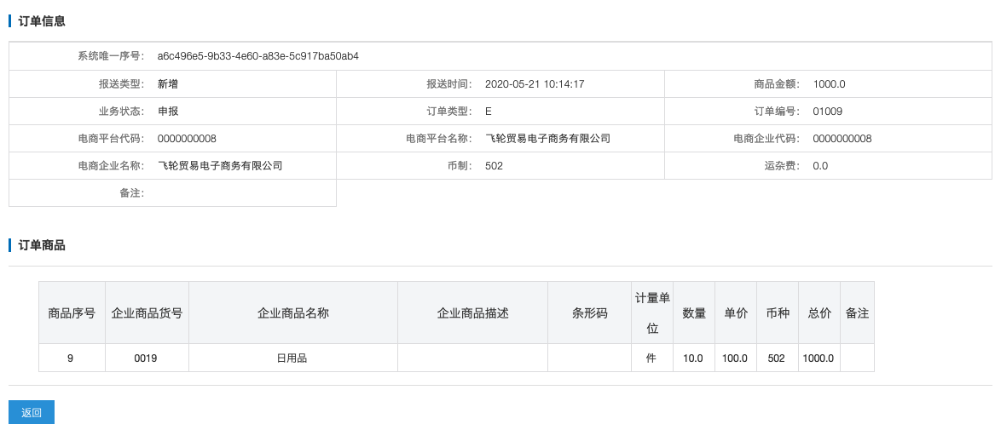
订单回执记录查看
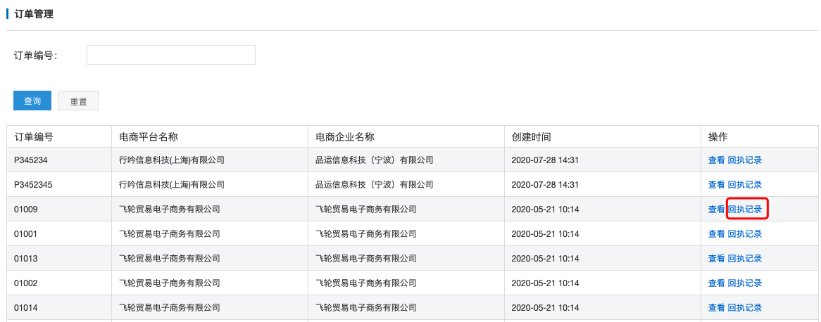
- 订单数据申报成功后， 可通过【回执记录】查看订单申报进度信息，如下图所示：
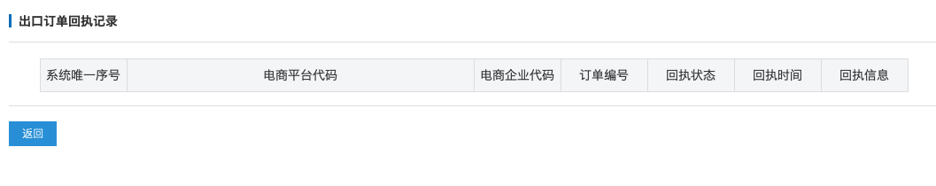

2.7海关收款单管理
海关收款单管理数据接入
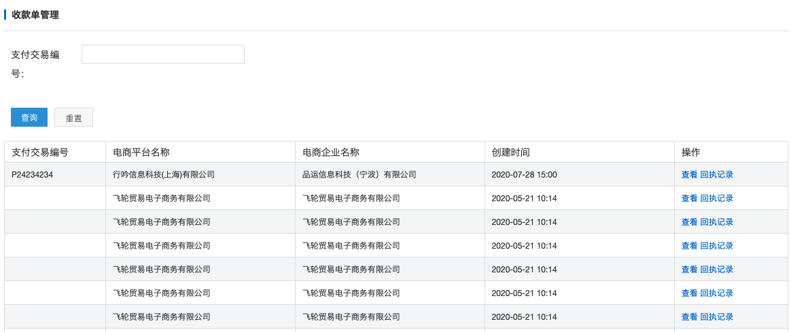
（1）用户角色定义：电子商务企业
（2）用户根据总署统一版标准接口，接入跨境出口申报系统。
（3）收款单数据接入后，可查看收款单详细信息，如下图所示：
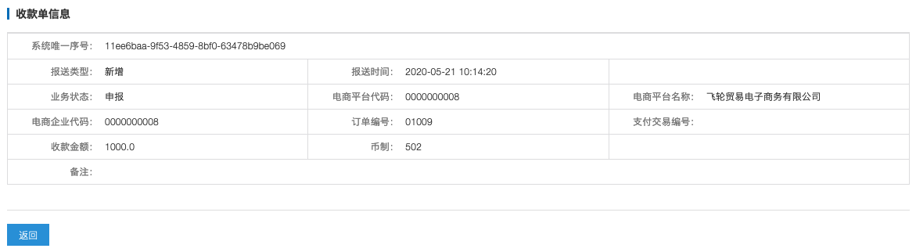
收款单回执记录查看
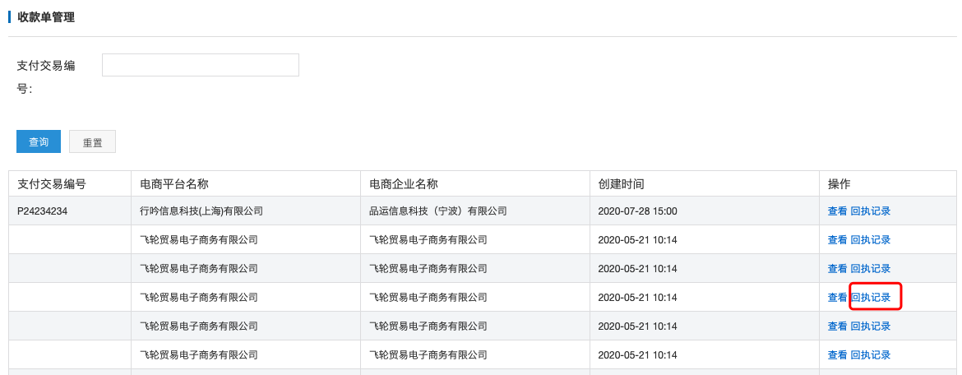
（1）收款单数据申报成功后， 可通过【回执记录】查看收款单申报进度信息，如下图所示：
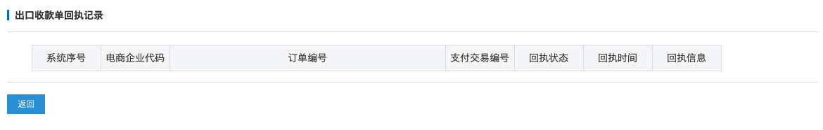

2.8海关运单管理
海关运单数据接入
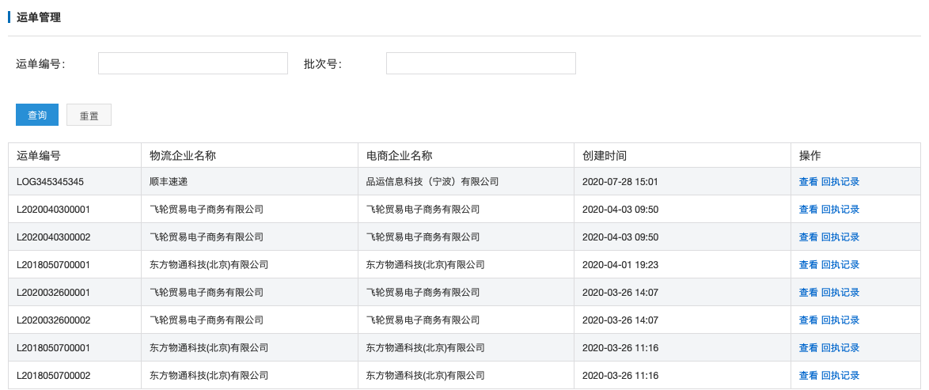
- 用户角色定义：物流企业（运单）
- 用户根据总署统一版标准接口，接入跨境出口申报系统。
- 运单数据接入后，可查看运单详细信息，如下图所示：
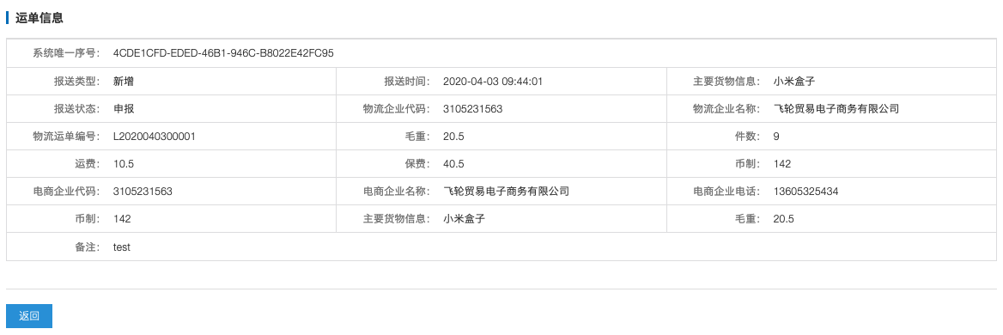
运单回执记录查看
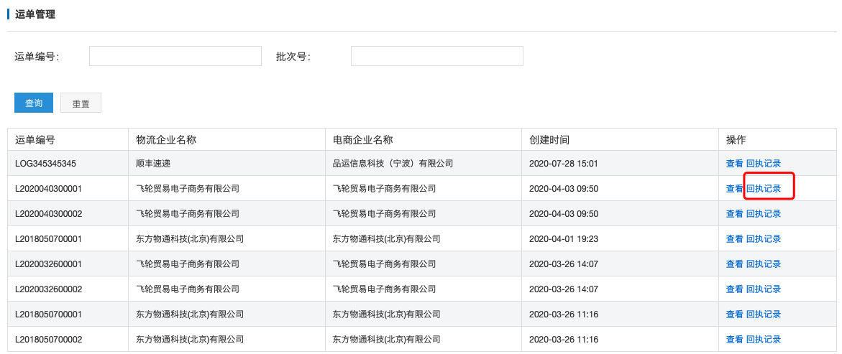
（1）运单数据申报成功后， 可通过【回执记录】查看运单申报进度信息，如下图所示：
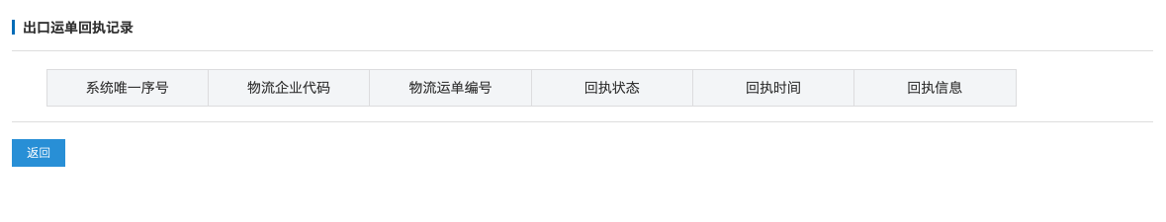

2.9海关清单管理
海关清单数据接入
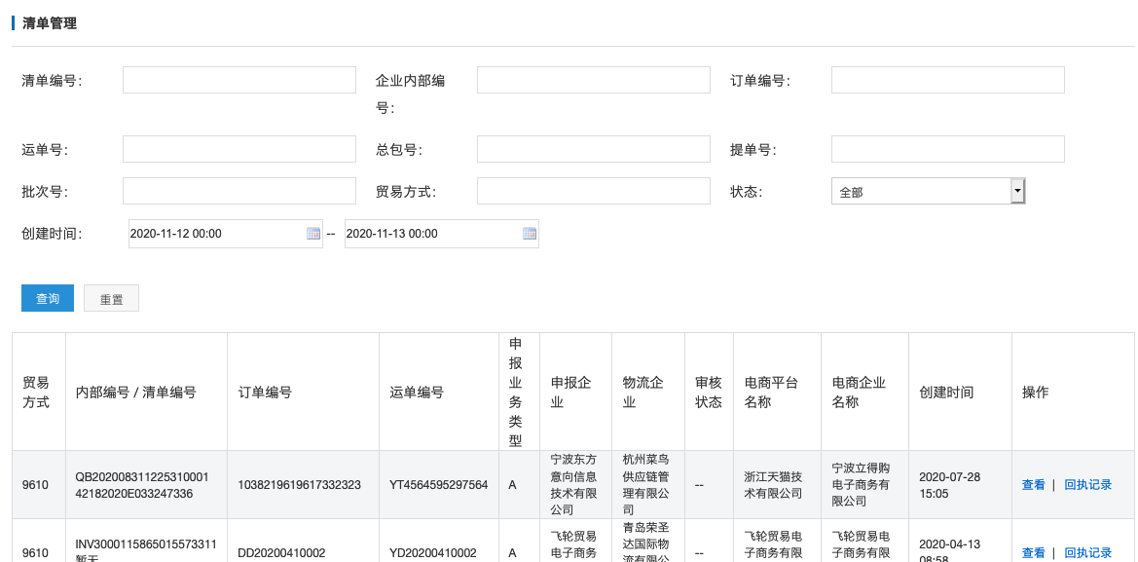
- 用户角色定义：电商企业或电子商务交易平台（清单）
（2）清单申报节点：需要订单、付款单、运单三单数据成功申报至海关，才可触发并申报清单数据，否则海关认定无效清单，做退单或数据异常处理。
（3）用户根据总署统一版标准接口，接入跨境出口申报系统。
（4）清单数据接入后，可查看清单详细信息，如下图所示：
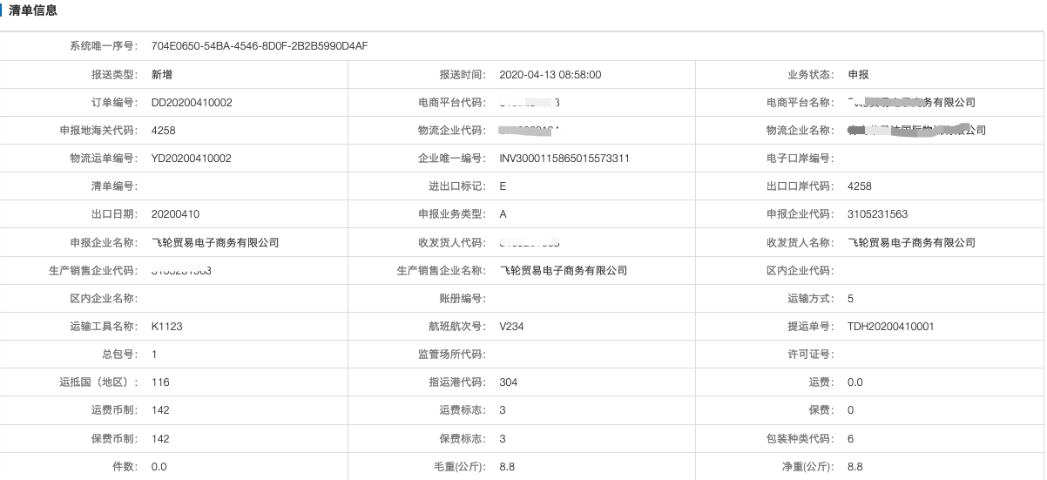
海关清单状态提示
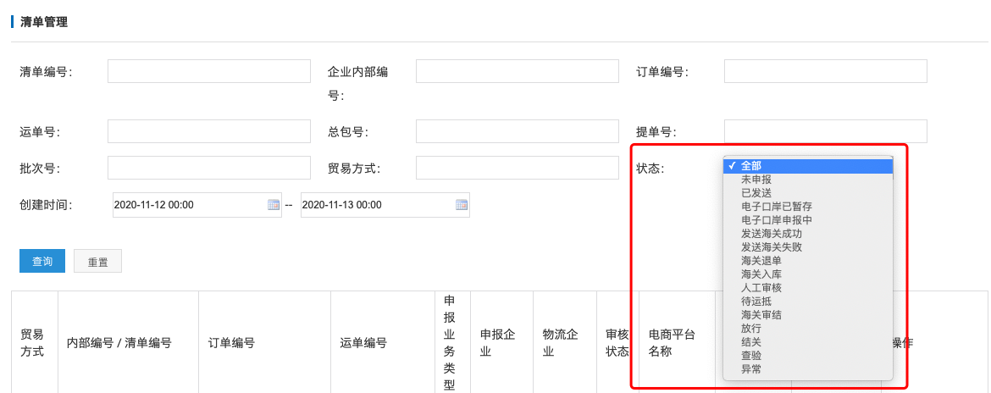
用户可根据不同状态监视，发至海关后的清单实时状态。
状态：“未申报”清单数据未点击申报、“已发送”清单数据已发送至海关、“海关入库”清单数据海关已成功接收、“审结”清单数据海关已电子化审批通过、“查验”实物海关布控查验、“放行”实物通过完成并放行。“海关退单”：清单数据申报不符合填写规范或数据有误，海关退单处理、“回执异常”：申报数据及其它异常情况。

2.10清单回执记录查看
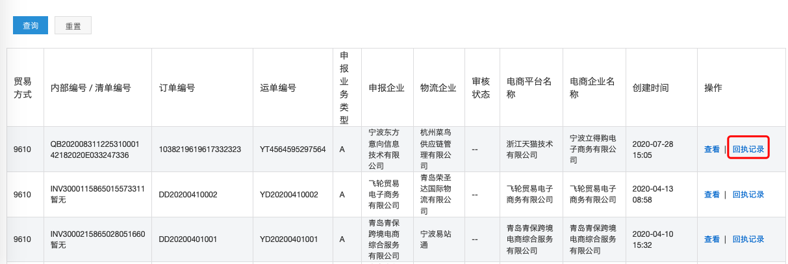
（1）清单数据申报成功后， 可通过【回执记录】查看清单申报进度信息，如下图所示：
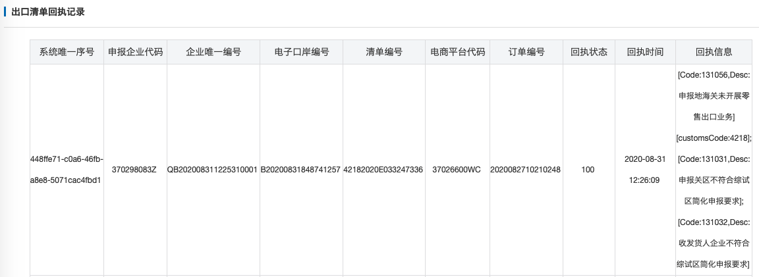

2.11海关总分单管理
海关总分单数据接入
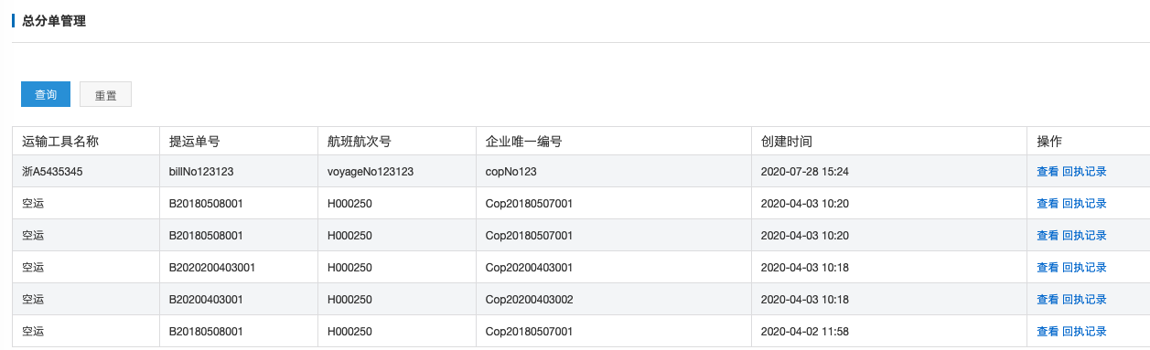
- 用户角色定义：电商企业或电子商务交易平台（总分单）
- 总分单申报节点：需要清单申报至海关后，海关回执状态必须在同一提单号下，所有清单为“审结”状态（比如：同一提单下部分清单为“审结”、部分清单为“转人工处理”该提单号将不能申报总分单），才可触发并申报总分单数据，否则海关认定无效总分单，做退单或数据异常处理。
- 用户根据总署统一版标准接口，接入跨境出口申报系统。
- 总分单数据接入后，可查看总分单详细信息，如下图所示：
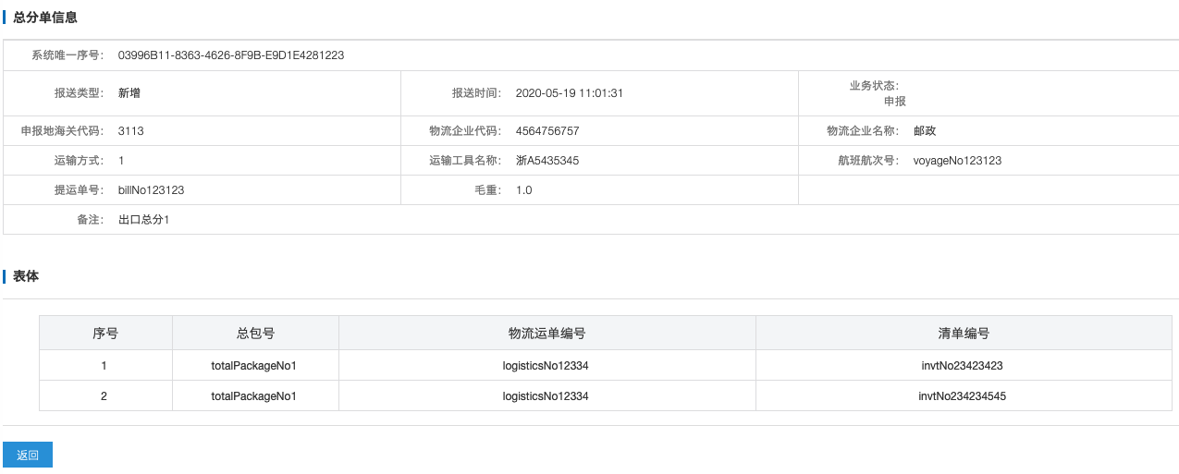
海关总分单回执记录查看
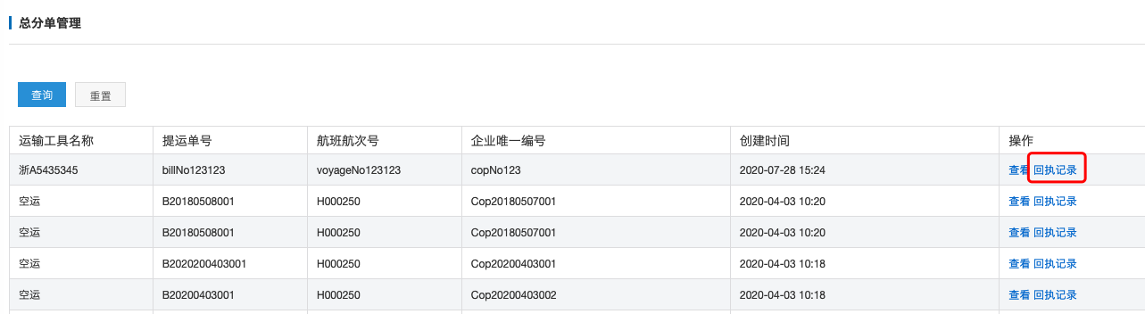
（1）总分单数据申报成功后， 可通过【回执记录】查看总分单申报进度信息，如下图所示：
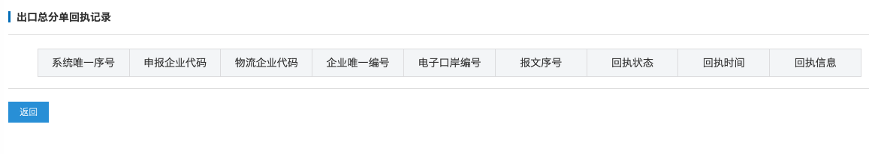

2.12海关运抵单管理
海关运抵单数据接入
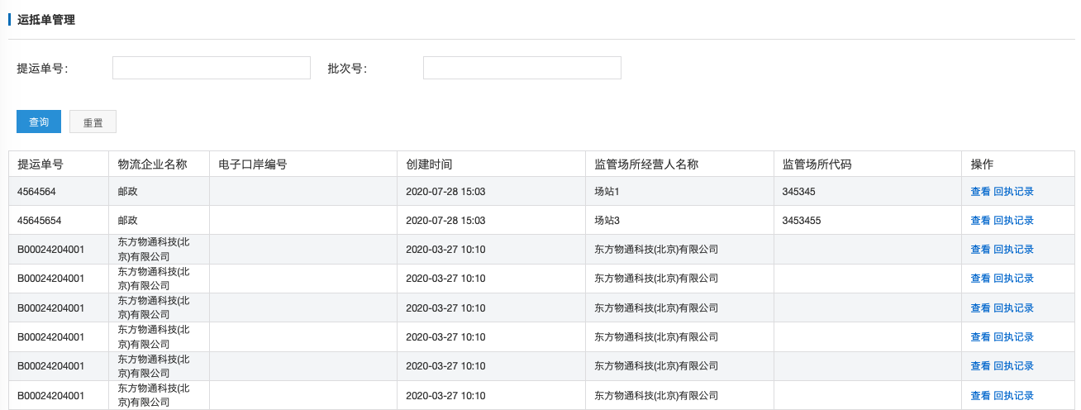
- 用户角色定义：监管场所经营人（运抵单）
- 运抵单申报节点：电子商务企业实物到达监管场所后，触发并申报至海关；
（3）用户根据总署统一版标准接口，接入跨境出口申报系统
（4）总分单数据接入后，可查看总分单详细信息，如下图所示：
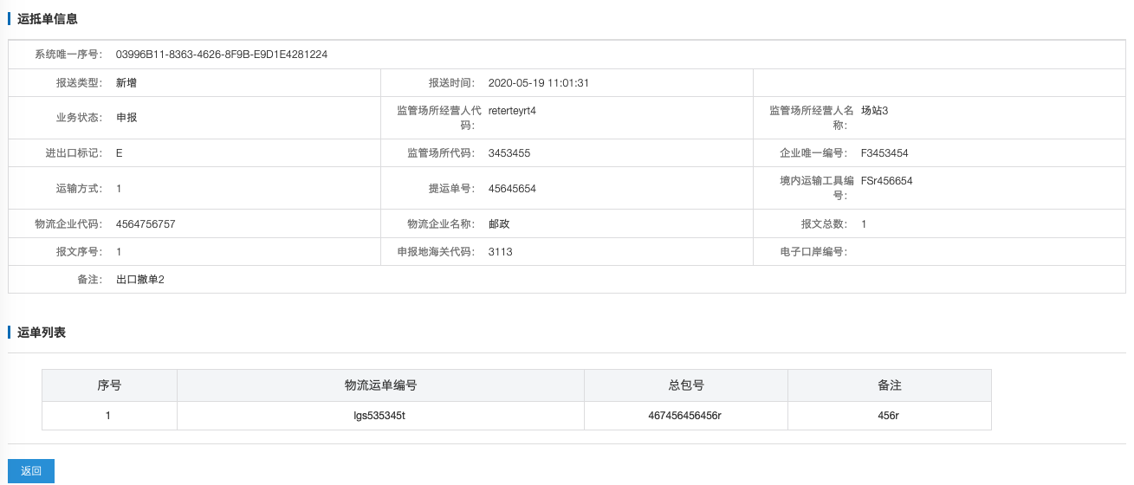
运抵单回执记录查看
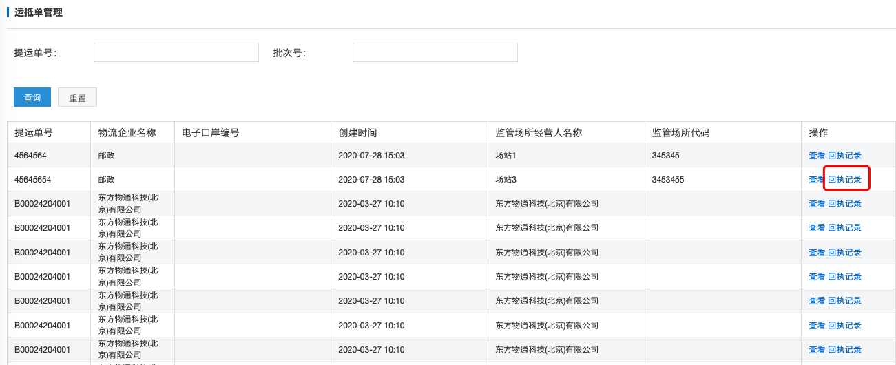
（1）运抵单数据申报成功后， 可通过【回执记录】查看总分单申报进度信息，如下图所示：
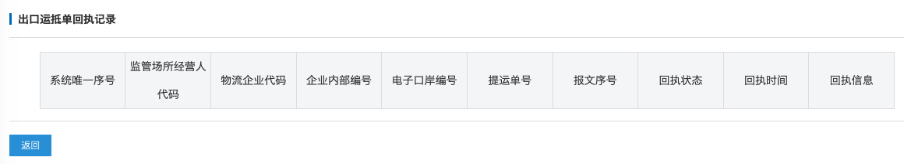

2.13海关离境单管理
海关离境单数据接入
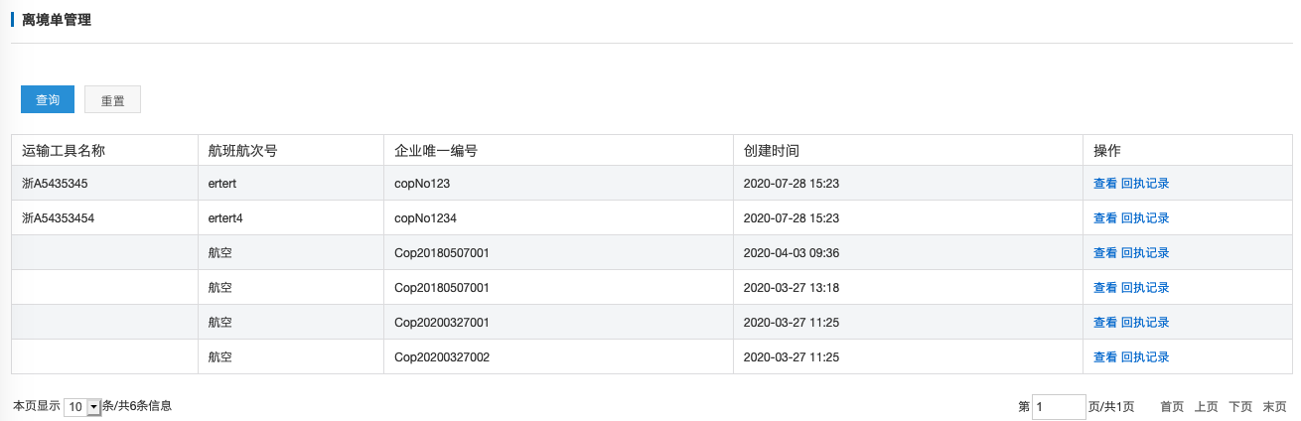
- 用户角色定义：物流企业（离境单）
- 离境单申报节点：（A）、机场9610业务离境单大多由海关系统自动触发生成，个别出现未离境，物流企业点击【申报】按钮进行人工触发申报离境单（建议：两周以上未自动触发离境的可与现场海关确认，人工触发）。（B）、邮政9610业务，以实际离境时间进行申报。
- 用户根据总署统一版标准接口，接入跨境出口申报系统
- 离境单数据接入后，可查看离境单详细信息，如下图所示：
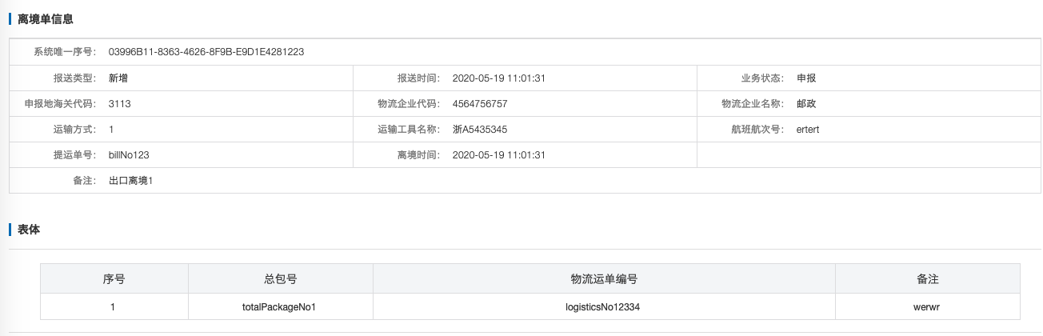
离境单回执记录查看
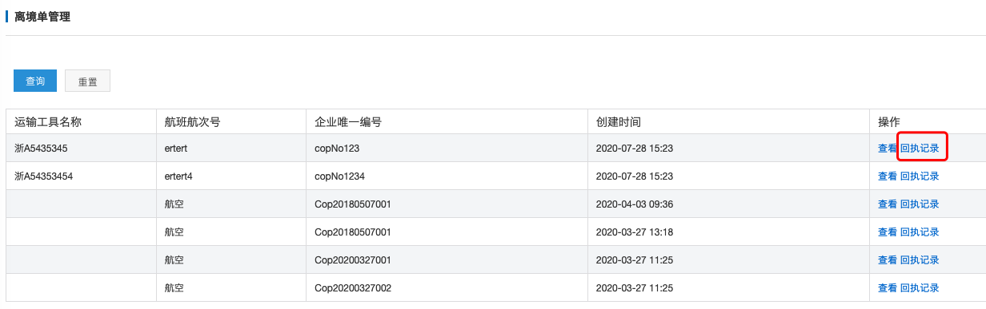
（1）离境单数据申报成功后， 可通过【回执记录】查看离境单申报进度信息，如下图所示：
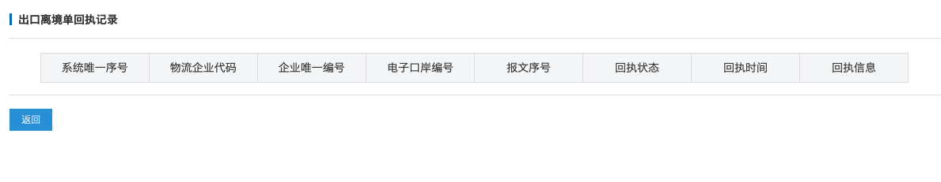

2.14海关撤销申请单管理
撤销申请单数据接入
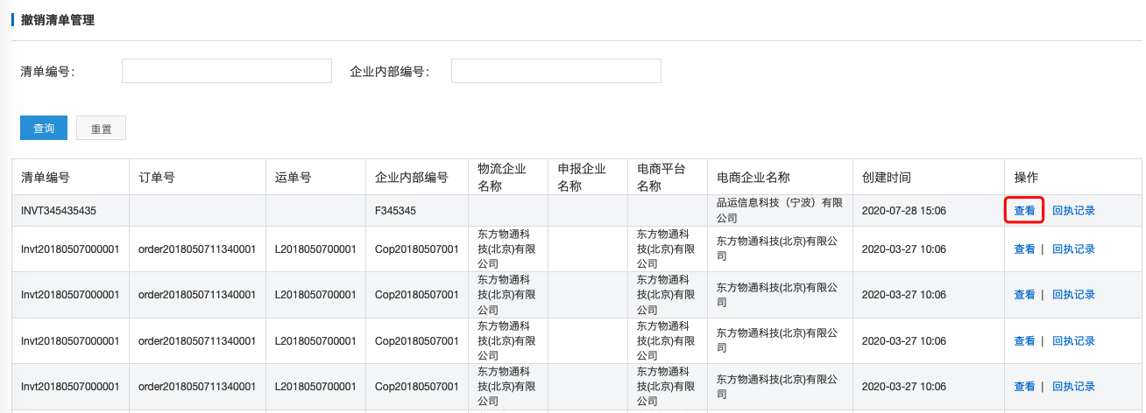（1）用户角色定义：电商企业/电商平台（撤销申请单）
（2）用户根据总署统一版标准接口，接入跨境出口申报系统
（3）撤销申请单数据接入后，可查看撤销申请单详细信息，如下图所示：
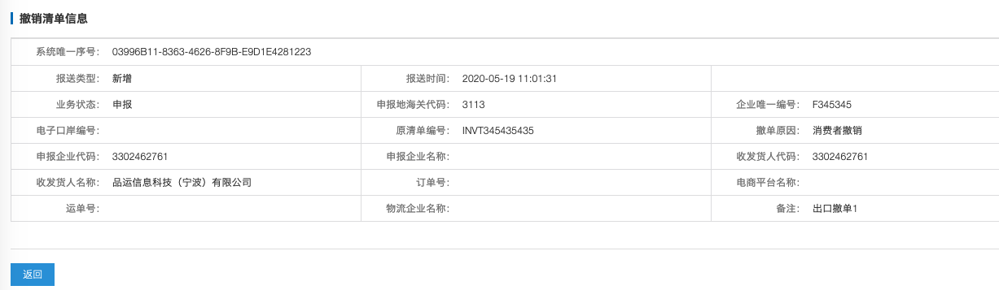
撤销申请单回执记录查看
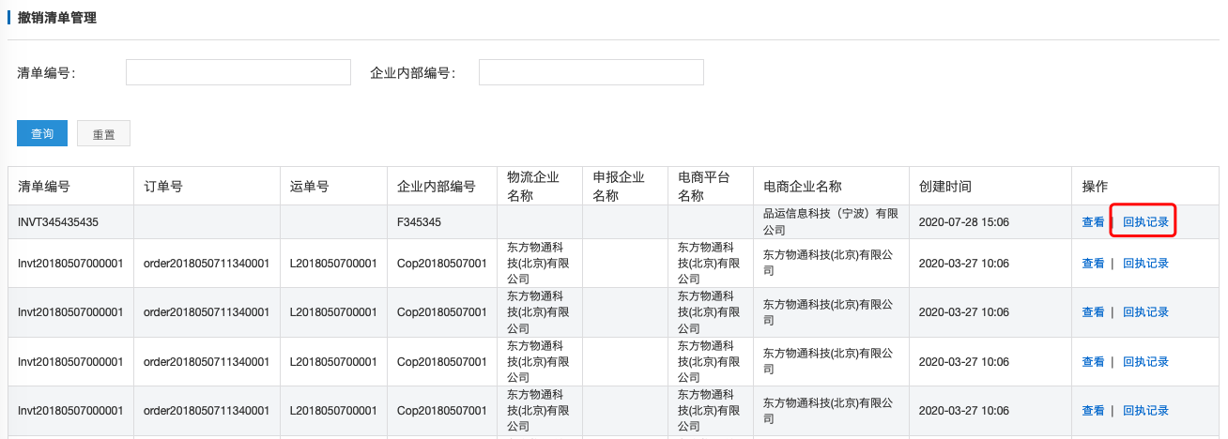
（1）撤销申请单数据申报成功后， 可通过【回执记录】查看撤销申请单申报进度信息，如下图所示：
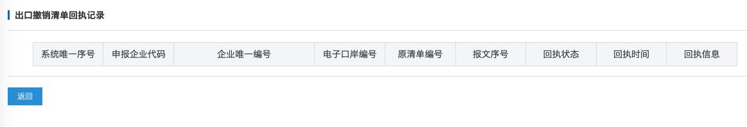

二、无票免征备案管理
- 税务局端
- 用户角色定义：临沂各级税务局
- 功能简介：税务局审核并查看企业按月报备的出口结关清单数据
1.1企业报备数据查看
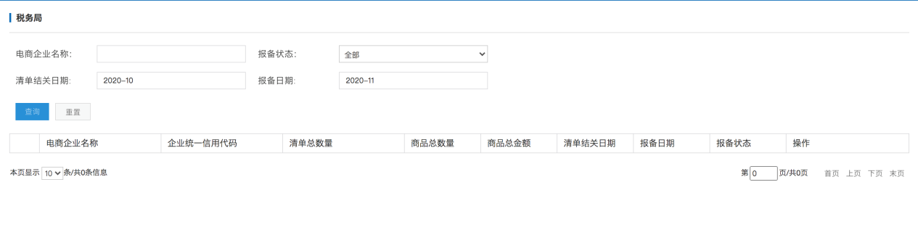
- 企业报备给税务局的结关清单会显示在对应税务局的账号下，税务局可在该功能下查看到所有企业报备的数据；
- 在条件搜索框输入条件后，点击【查询】，则显示符合对应条件的清单；
- 点击【重置】，清空所有已输入的查询条件；
- 在操作列中，税务局可通过【清单查看】查看企业报备清单的详细情况，通过【退回】可将有疑问的清单退回企业即报备不通过。
1.2清单明细查询
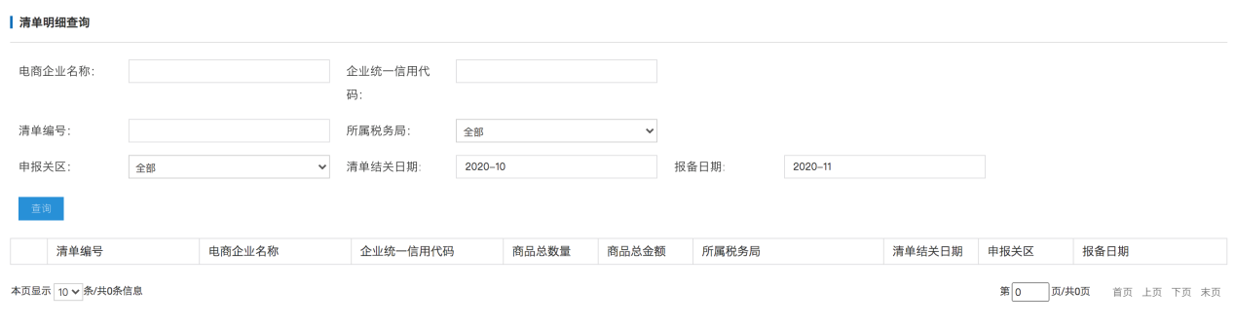
- 已报备的结关清单可以在本功能下进行汇总查询和查看
- 输入查询条件，点击【查询】，可查看到符合查询条件的企业结关清单
- 点击清单编号，可查看清单的详情
- 企业端
- 用户角色定义：电子商务企业或电子商务交易平台（注：清单申报时的申报主体）
- 功能简介:申报主体按月将状态为“结关”的清单，通过平台向税务局进行备案，同时可以汇总查询报备结关清单数据
2.1企业数据报备
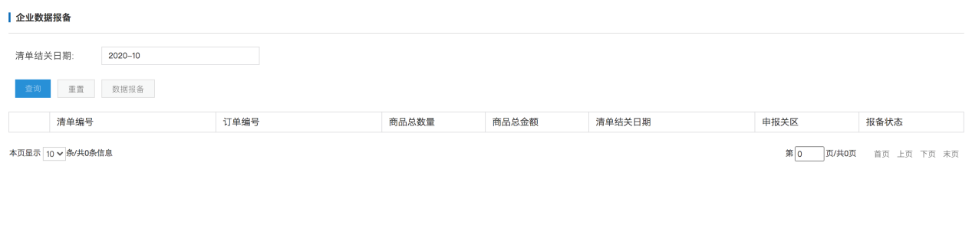
- 用户需按月，将该月所有结关清单向税务局进行报备。
- 条件框输入结关日期，点击【查询】搜索相应结关日期的清单，点击【重置】清空输入的条件
（3）用户点击【数据报备】按钮，则弹出选择所属税务局，用户选择并确定提交，数据发送至该用户所属税务局。
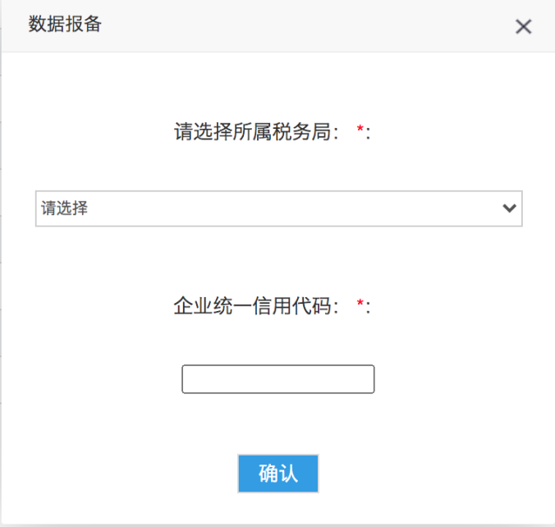
2.2清单明细查询
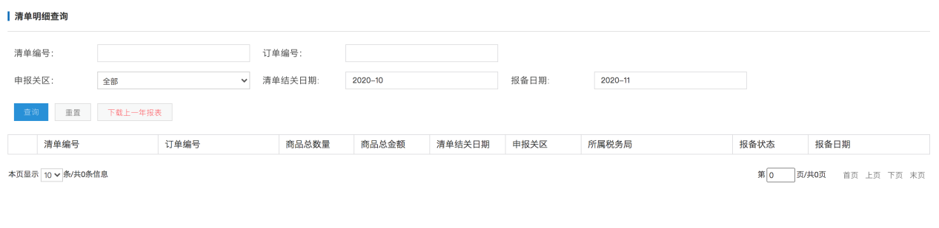
- 在条件框输入条件后点击【查询】，可搜索并查看相关清单，点击【重置】，则清空所输入的条件
- 用户可点击【清单编号】、进入清单详情界面
- 点击【下载上一年报表】，再【确定】，直接下载当前年份的上一年的所有报备清单数据清单
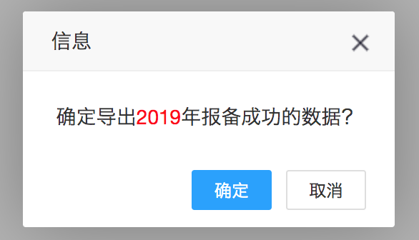

四、权限管理
功能模块管理：针对功能模块的管理，按照对象进行
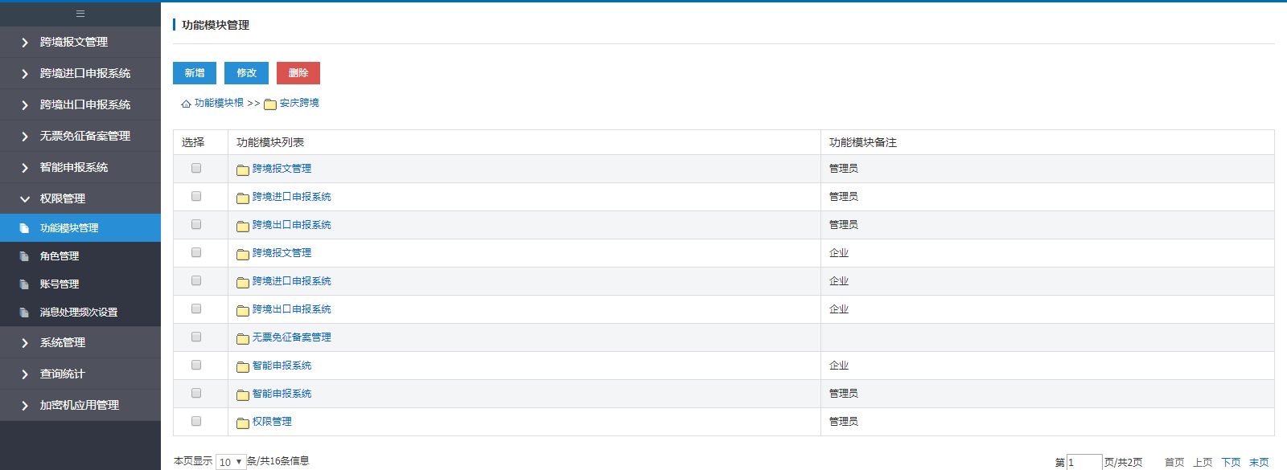

角色管理：按照角色对象进行授权管理
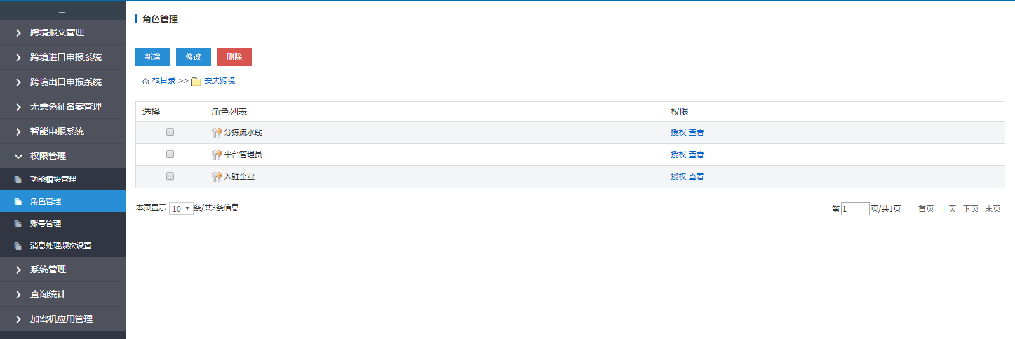

账号管理：新增账号管理，可以增加各种类型权限的角色账号
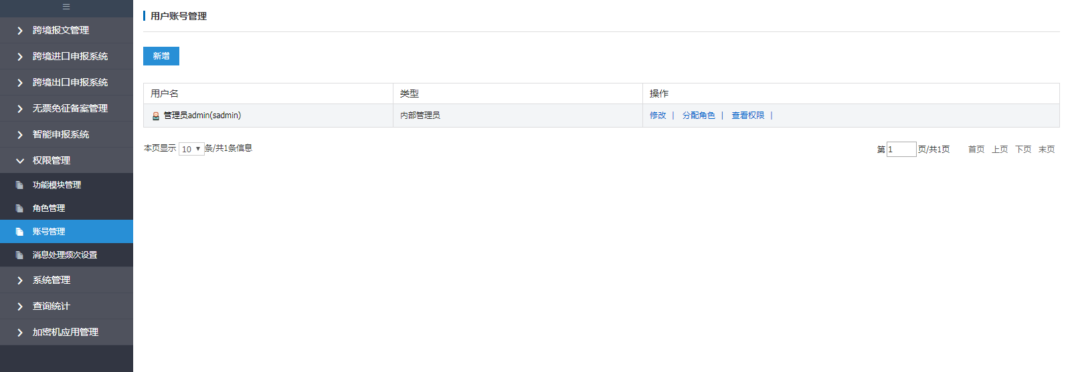

消息处理频次管理
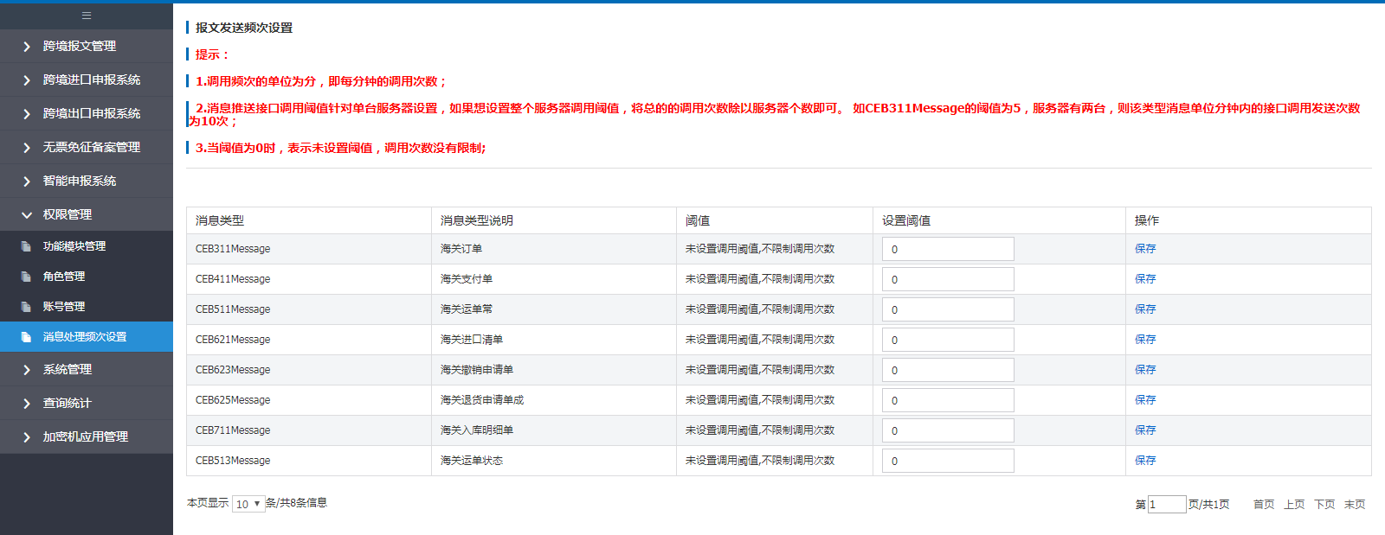

五、系统管理
企业基本管理：针对企业的基本信息进行管理
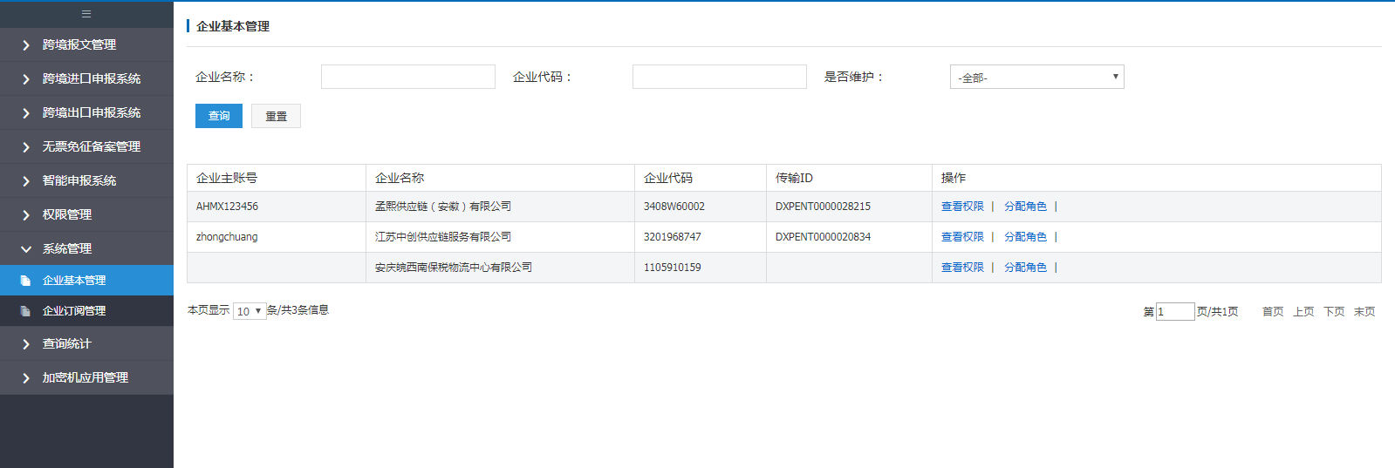

企业订阅管理：企业订阅回调地址的管理
